Chương 1
TỔNG QUAN HỆ TRUYỀN ĐỘNG CÓ KHE HỞ

1.1. Những vấn đề cơ bản của hệ truyền động có khe hở
Một hệ truyền động có khe hở là giữa các cơ cấu chấp hành nối với nhau tồn tại khe hở, trong công nghiệp thường gặp hệ truyền động có khe hở điển hình là hệ truyền động bánh răng. Vì vậy luận văn tập trung nghiên cứu hệ truyền động có khe hở mà các cơ cấu chấp hành được nối với nhau bởi các bánh răng và được gọi là hệ truyền động bánh răng.
Theo chức năng sử dụng truyền động hệ bánh răng có các yêu cầu khác nhau, cụ thể như sau:

1.1.1. Hệ truyền động chính xác
Trong xích động học của máy cắt kim loại và dụng cụ đo truyền động bánh răng cần có độ chính xác động học cao.

1.1.2. Hệ truyền động tốc độ cao
Trong các hộp tốc độ của động cơ máy bay, ô tô, tuốc bin… Bánh răng của truyền động thường có module trung bình, chiều dài răng lớn, vận tốc vòng của bánh răng có thể đạt tới hơn 120- 150 m/s. Công suất truyền động tới 40.000 KW

1.1.3. Hệ truyền động công suất lớn
Truyền động với vận tốc nhỏ nhưng truyền động mômen xoắn lớn. Bánh răng của truyền động thường có module và chiều dài răng lớn.

1.1.4. Độ hở mặt bên
Đối với bất kỳ truyền động bánh răng nào cũng cần phải có độ hở mặt bên giữa các mặt răng phía không làm việc của cặp bánh răng ăn khớp. Đọ hở đó cần thiết kế để tạo điều kiện bôi trơn mặt răng, để bù sai số co dãn nở nhiệt, do gia công và lắp ráp, tránh hiện tượng kẹt răng.

1.2. Một số ảnh hưởng đến hệ truyền động qua bánh răng
Hệ truyền động qua bánh răng luôn chịu ảnh hưởng tác động của lực đàn hồi, ma sát, khe hở…Những tác động này đã làm xấu đi đặc tính động, dẫn đến giảm chất lượng hệ. Theo [1] đã phân tích các ảnh hưởng này tác động lên hệ thống.
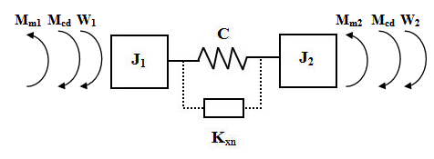
Để làm cơ sở phân tích, ta xét mô hình hai khối lượng có sơ đồ như sau:

Hình 1.1: Mô hình hai khối lượng có liên hệ đàn hồi
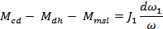
Ta có hệ phương trình:
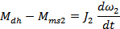

Từ hệ phương trình trên ta có sơ đồ cấu trúc hình 1.3a
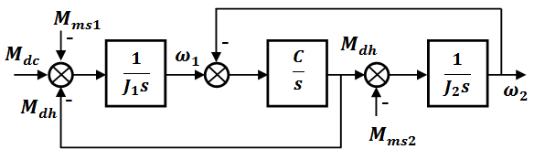
Biến đổi sơ đồ cấu trúc được hình 1.3b với là hàm truyền của tốc độ ω₂ theo ω₁:

a).

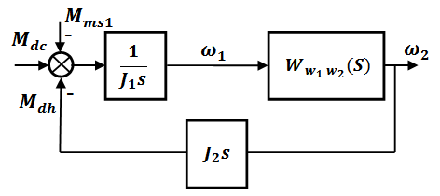
b).

Hình 1.2: Sơ đồ cấu trúc hệ thống hai khối lượng có liên hệ đàn hồi

Từ sơ đồ này ta xác định hàm truyền đạt của theo tác động điều khiển M_{dc}
(1.6)
Đặc tính tần số biên độ Logarit như hình 1.5
Sử dụng phương pháp tần số để phân tích tính chất động học đặc tính cơ của hệ thống truyền động, bằng cách thay s= jΩ, được đặc tính biên độ pha:
(1.7)
Trong đó là đặc tính tần số biên độ; là đặc tính tần số pha.
Đặc tính logarit của hệ thống với lượng ra là ω₁, ω₂ có dạng như hình 1.5
Xây dựng đặc tính tần số tiệm cận: Có thể xây dựng trực tiếp theo hàm truyền. Đối với W_{ω1} hệ thống gồm 3 khâu nối tiếp:

1.2.1. Ảnh hưởng của đàn hồi đến phần cơ của hệ thống truyền động
Trên cơ sở các đặc tính tần số trên, ta tiến hành xét các ảnh hưởng của khâu đàn hồi đến chuyển động của động cơ và máy công tác cho thấy: ảnh hưởng của khâu đàn hồi đến khối lượng 1 và 2 là khác nhau.
Đối với khối lượng 1, với tần số không lớn hơn của tác động điều khiển M_{dc}, chuyển động của nó được quyết định chủ yếu bởi momen quán tính tổng J_{Σ} của hệ truyền động. Tính chất động học phần cơ của truyền động giống như một khâu tích phân. Khi M_{dc}= const tốc độ ω₁ thay đổi tuyến tính, đồng thời cộng thêm dao động do phần đàn hồi gây ra. Khi tần số dao động của momen gần đến giá trị cộng hưởng Ω₁₂ thì biên độ dao động của tốc độ ω₁ tăng và tại Ω= Ω₁₂ tăng đến vô cùng. Sự xuất hiện cộng hưởng phụ thuộc vào thông số phần cơ. Ta có thể tìm ra các điều kiện khi đó ảnh hưởng của đàn hồi đến chuyển động của khối lượng thứ nhất không đáng kể.
Từ (1.5) : Nếu máy công tác có quán tính nhỏ J₂<< J₁, →1 thì chyển động của khối lượng thứ nhất được xác định bằng chuyển động của khâu tích phân .
Và khi Ω₁₂→∞ thì trong miền tần số nhỏ và trung bình, chuyển động của khối lượng 1 tương đương khâu tích phân: (Khi Ω₁₂→∞ thì )

1.2.2. Ảnh hưởng của ma sát trong hệ thống truyền động
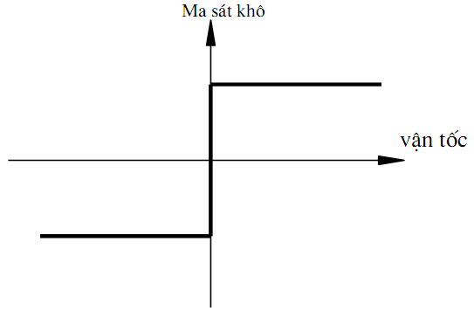

Hình 1.4: Mối quan hệ ma sát khô và vận tốc
Trong thực tế, một lượng nhỏ ma sát hầu như luôn tồn tại trong phần cơ hệ thống, ma sát tĩnh có hai tác động cơ bản đến hệ cơ điện,

1.2.3. Ảnh hưởng của khe hở trong hệ thống truyền động
Đối với hệ thống truyền động qua bánh răng, ngoài sự ảnh hưởng của đàn hồi, ma sát đã được đề cập ở trên còn phải kể đến sự ảnh hưởng của khe hở bởi lẽ giữa bộ phận chủ động và bộ phận bị động giữa các bánh răng luôn tồn tại một khe hở nhất định. Khi xuất hiện các khe hở, nói cách khác là có độ dơ, trễ giữa các chuyển động, làm sai lệch truyền động, giảm độ chính xác đối với các hệ điều khiển vị trí, khe hở có thể làm giảm tuổi thọ của các chi tiết cơ khí, phát ra tiếng ồn, gây rung động, sự ổn định và hiệu suất của hệ thống thay đổi

1.2.3.1. Mô hình vật lí của khe hở
Xét một hệ vật lí gồm có một trục quán tính tự do với độ hở của khe hở là 2α, một lò xo có hệ số đàn hồi là k_{s} và độ giảm chấn c_{s} (hình 1.7). Biểu thức của momen quay có dạng:

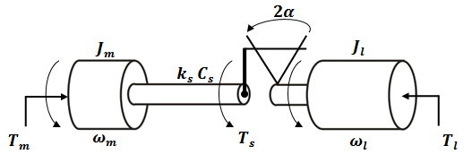

Hình 1.5: Mô hình vật lý khe hở
(1.8)
(1.9)
Trong đó:
θ_{s} là độ xoắn trục, θ_{d} độ lệch góc của động cơ và mép tải, θ_{b} mô tả góc của khe hở, θ_{b} ≤ |a|. Có 3 trường hợp khác nhau, chỗ tiếp xúc với khe hở góc α, không tiếp xúc và tiếp xúc với khe hở góc -α. Khi không tiếp xúc được xác định bởi:
(1.10)
Với : (1.11)
Biểu thức đạo hàm của góc khe hở là:
(1.12)

1.2.3.2. Mô hình Deadzone (vùng chết)
Đây là mô hình đơn giản hóa của mô hình vật lý chính xác, bỏ qua sự rung động bên trong của trục, do đó mô hình này hợp lí nếu như ở đó không có hoặc có sự rung động nhỏ của trục. Mô hình Deadzone là mô hình được dùng nhiều trong thực tiễn. Ở mô hình này , momen quay của trục là T_{s}:
(1.13)
Hàm số Deadzone D_{α} được định nghĩa
(1.14)

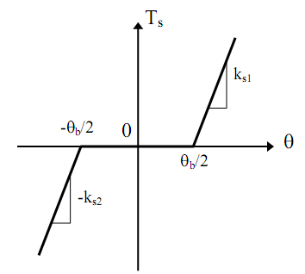

Hình 1.6: Đặc tính Deadzone

1.3. Những đặc trưng ăn khớp của cặp bánh răng
Đối với phần lớn cơ cấu bánh răng dùng trong kĩ thuật, yêu cầu chủ yếu là đảm bảo truyền chuyển động quay với tỉ số truyền cố định.
Muốn tỉ số truyền không đổi, pháp tuyến chung của cặp biên dạng đối tiếp phải luôn cắt đường nối tâm ở một điểm cố định.
Điểm P cố định nói trên, được gọi là tâm ăn khớp. Trên hai bánh răng hai vòng tròn đó tiếp xúc nhau tại P, tâm tương ứng là O₁và O₂. Khi hai bánh răng đó ăn khớp hai vòng tròn đó lăn và không trượt lên nhau. Hai vòng tròn đó được gọi là các vòng lăn của cặp bánh răng đối tiếp.
Khi điểm P cố định tỉ số truyền i₁₂ là không đổi và bằng:
(1.22)
Trong đó:
Điểm K là điểm tiếp xúc của hai biên dạng b₁ và b₂.
Đường thẳng mn là pháp tuyến chung của hai biên dạng b₁ và b₂
O₁N₁ và O₂N₂ vuông góc với pháp tuyến mn.
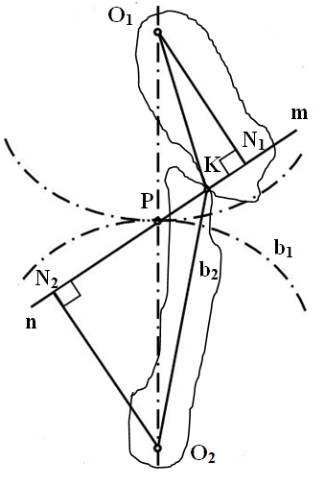

Hình 1.7: Mô hình ăn khớp bánh răn

1.3.1. Điều kiện ăn khớp đúng
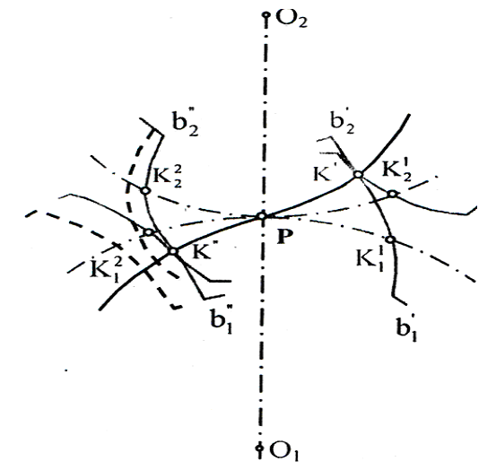
Cặp bánh răng ăn khớp đúng nếu bước răng trên vòng lăn của chúng bằng nhau (hình 1.10):
t_{L1}= t_{L2} (1.23)

Hình 1.8: Mô hình cặp bánh răng ăn khớp đúng

1.3.2. Điều kiện ăn khớp trùng
Điều kiện ăn khớp trùng: các cặp biên dạng đối tiếp cùng phía phải có đoạn làm việc lớn sao cho thỏa mãn điều kiện:
C’C” > t_{L}; (1.24)
Trong đó: C’C” là cung ăn khớp (hình 1.11)
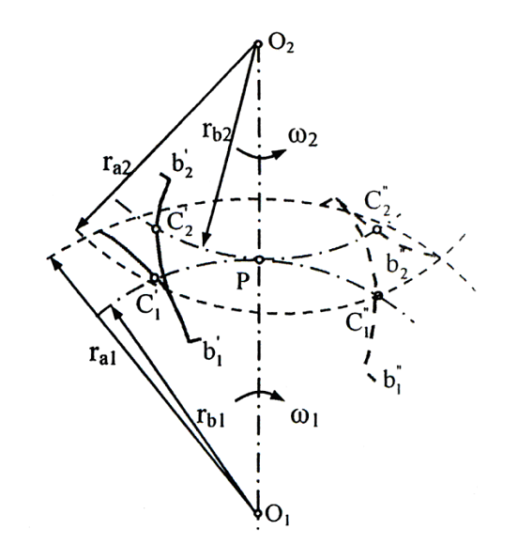
Tỉ số ε được gọi là hệ số trùng khớp. Khi thiết kế bánh răng thông thường đòi hỏi ε > 1.

Hình 1.9: Mô hình cặp bánh răng ăn khớp trùng

1.3.3. Điều kiện ăn khớp khít
Như ta đã biết, đối với các bánh răng thông thường mỗi răng có hai biên dạng đối xứng nhau. Trong quá trình ăn khớp, biên dạng chịu lực của răng được gọi là biên dạng làm việc. Khi các điều kiện ăn khớp đúng và ăn khớp trùng được đảm bảo, cặp bánh răng sẽ ăn khớp đều nếu biên dạng làm việc không đổi phía. Nếu vì một nguyên nhân nào đó, biên dạng làm việc đổi phía, ví dụ như vận tốc của bánh dẫn bị giảm đột ngột hoặc vận tốc của bánh dẫn bị tăng đột ngột do tác động của ngoại lực, muốn cặp bánh răng ăn khớp đều còn phải đảm bảo điều kiện ăn khớp khít.
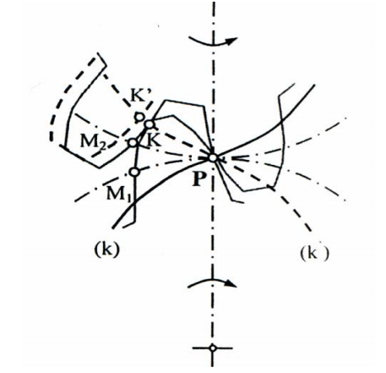

Hình 1.10: Mô hình cặp bánh răng ăn khớp tại tâm ăn khớp P
Điều kiện ăn khớp khít là trên vòng lăn chiều dày của bánh răng này phải bằng chiều rộng của bánh kia, nghĩa là:
s_{L1}= w_{L2}; w_{L1}= s_{L2} (1.25)
Trong đó:
s_{L1}, s_{L2} : Chiều dày răng của bánh thứ 1 và thứ 2.
w_{L2}, w_{L1}: Chiều rộng rãnh của bánh răng thứ 1 và thứ 2.

1.4. Kết luận chương 1
Chương 1 đã giải quyết được một số vấn đề sau:
- Tổng quan được những vấn đề cơ bản nhất về hệ truyền động có khe hở.
- Lựa chọn được đối tượng nghiên cứu là hệ truyền động bánh răng.
- Lựa chọn phương pháp điều khiển mờ lai để điều khiển hệ truyền động điện bánh răng.
Trên cơ sở các nghiên cứu bước đầu về hệ truyền động điện bánh răng, trong chương 2 sẽ đi sâu nghiên cứu mô tả toán học hệ truyền động bánh răng.

Chương 2
CẤU TRÚC ĐIỀU KHIỂN HỆ TRUYỀN ĐỘNG CÓ KHE HỞ

2.1. Mô hình toán hệ truyền động có khe hở
Như đã phân tích ở chương 1, hệ truyền động có khe hở được nghiên cứu trong luận văn là hệ truyền động bánh răng, do vậy việc xây dựng mô hình thực nghiệm về bộ truyền bánh răng có tính đến yếu tố đàn hồi và hiệu ứng khe hở để tiến hành nghiên cứu chất lượng của hệ truyền động khi kể đến ảnh hưởng của yếu tố đàn hồi và khe hở.
M_{d}
ϕ₂
ϕ₁
M₂
ϕ₃
M₃
ϕ₄
M_{c}
Tải

Hình 2.1: Hệ nhiều cặp bánh răng là hệ truyền ngược của nhiều hệ một cặp bánh răng

2.1.1. Cấu trúc vật lý và các định luật cân bằng
Xét cấu trúc vật lý của hệ truyền động có khe hở là hệ một cặp bánh răng như hình 2.2 [5].
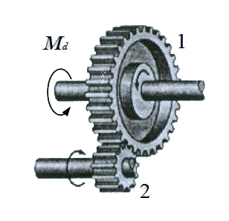
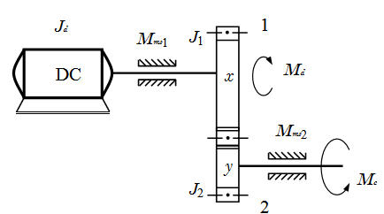

a)
b)

Hình 2.2: Cấu trúc vật lý của hệ truyền động qua một cặp bánh răng

Trong thực tế độ cứng c của cặp bánh răng trong quá trình ăn khớp là một hàm phi tuyến do các hệ số và thay đổi, khi điểm tiếp xúc dịch chuyển từ chân răng đến đỉnh răng trong quá trình ăn khớp. Tuy nhiên trong một phạm vi gần đúng nhất định có thể được xem như tuyến tính.

α_{L}

n

c

r₀₁

r_{L1}

1

2

O₁

O₂

r₀₂

P

J₁

J₂

r_{L2}

a)

b)

Hình 2.3: Minh họa các định luật cân bằng giữa cặp bánh răng

2.1.2. Mô hình toán ở chế độ ăn khớp, có tính đến hiệu ứng mài mòn vật liệu, độ đàn hồi và moment ma sát
Trên cơ sở hệ thống truyền động bánh răng ở hình 2.2, ta sẽ có được mô hình động lực học có tính tới yếu tố đàn hồi của cặp bánh răng và ma sát trong các ổ trục như mô tả trên hình 2.4 [5].

M_{d}

M_{c}

M_{đh}

n

n

c

c

1

x

2

y

J_{d}

M_{đh}

n

n

J₁

J₂

0

Hình 2.4: Sơ đồ động lực học
Sau khi biến đổi bằng cách đặt ra ngoài dấu ngoặc và thay thế:
, , và
trong các phương trình trên, ta sẽ có mô hình toán tổng quát của hệ:

2.1.3. Mô hình toán ở chế độ khe hở (dead zone)

Hình 2.6: Mô tả trạng thái hai bánh răng ở vùng chết của khe hở

2.2. Cấu trúc điều khiển hệ truyền động có khe hở

Từ mô hình toán học của hệ bánh răng (2.12), ta đi xây dựng cấu trúc điều khiển hệ truyền động có khe hở là một đối tượng gồm 2 phần:
Như phân tích ở trên, ta có cấu trúc điều khiển như hình 2.7
y(t)
BĐK

u(t)
(-)
Động cơ

Bánh răng

Cảm biến

Hình 2.7: Sơ đồ cấu trúc điều khiển hệ truyền động bánh răng

2.3. Kết luận chương 2
Chương 2 đã giải quyết được một số vấn đề sau:
- Xây dựng được mô hình toán học cho hệ truyền động có khe hở là hệ truyền động bánh răng.
- Xây dựng được cấu trúc điều khiển hệ truyền động bánh răng.
Trên cơ sở cấu trúc điều khiển như hình 2.7, trong chương 3 sẽ đi khảo sát chất lượng điều khiển hệ thống bằng bộ điều khiển PID và thiết kế bộ điều khiển mờ lai nhằm nâng cải thiện chất lượng điều khiển cho hệ truyền động bánh răng.

Chương 3

CẢI THIỆN CHẤT LƯỢNG ĐIỀU KHIỂN HỆ TRUYỀN ĐỘNG CÓ KHE HỞ BẰNG BỘ ĐIỀU KHIỂN MỜ LAI

3.1. Tổng quan hệ logic mờ và điều khiển mờ

3.1.1. Hệ Logic mờ

3.1.1.1 Khái niệm về tập mờ
Tập mờ là một tập hợp mà mỗi phần tử cơ bản của nó còn được gán thêm một giá trị thực trong khoảng [0,1] để chỉ thị “độ phụ thuộc” của phần tử đó vào tập mờ đã cho.
4
10
x
μ_{A}(x)
0
1
Hình 3.1: Hàm thuộc biến ngôn ngữ

3.1.1.2. Sơ đồ khối của bộ điều khiển mờ
Cấu trúc chung của một bộ điều khiển mờ gồm 4 khối: Khối mờ hoá, khối hợp thành, khối luật mờ và khối giải mờ (hình 3.2).

Khối mờ
hoá

Khối hợp
thành

Khối giải
mờ

Khối luật mờ

Hình 3.2: Sơ đồ khối của bộ điều khiển mờ

Một luật hợp thành có thể có các dạng:
- Luật hợp thành đơn cho hai loại: cấu trúc SISO; cấu trúc MISO
- Luật hợp thành có nhiều mệnh đề hợp thành
Ta có thể mô tả các dạng luật hợp thành như hình 3.3
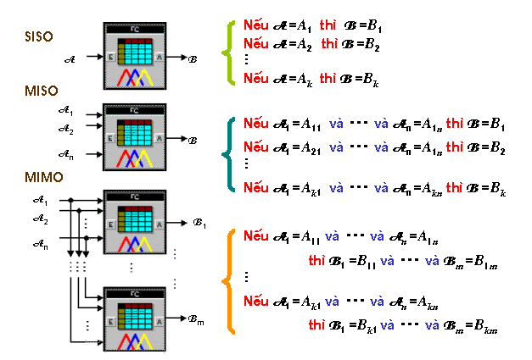
Kinh điển Mờ
0 ≤ μ_{A} (x), μ_{B} (y) ≤ 1

Có hai định nghĩa
A | B | A⇒B
0 | 0 | 1
0 | 1 | 1
1 | 0 | 0
1 | 1 | 1

μ_{A ⇒B} (y) = μ_{A}(x) μ_{B} (y) – Luật prod ; μ_{A ⇒B} (y) = min {μ_{A}(x), μ_{B} (y)} – Luật min
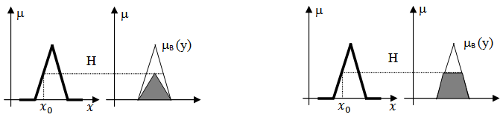

Hình 3.5: Thực hiện phép suy diễn mờ

Kết quả phép suy diễn mờ A⇒B sẽ là một tập mờ B' cùng nền với B và có hàm thuộc μ_{A⇒B}(y) thỏa mãn:
μ_{A}(x) ≥ μ_{A⇒B}(y) với mọi μ_{A}(x), μ_{B}(y) ∈ [0,1]. (3.5)
Khi μ_{B}(y) = 0 sẽ có μ_{A⇒B}(y) =0. (3.6)
Nếu có μ_{A1} (x) < μ_{A2} (x) thì cũng có μ_{A1⇒B}(y) < μ_{A2⇒B}(y) (3.7)
Nếu có μ_{B1} (y) < μ_{B2} (x) thì cũng có μ_{A⇒B1} (y) < μ_{A⇒B2} (y) (3.8)
Hai công thức xác định μ_{A⇒B}(y) thường được dùng trong điều khiển là:
μ_{A⇒B}(y) = min{μ_{A}(x₀), μ_{B}(y)} Luật min. (3.9)
μ_{A⇒B}(y) = μ_{A}(x₀)μ_{B}(y) Luật prod. (3.10)

*. Giải mờ
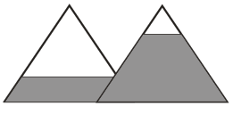

Nguyên lý trung bình các giá trị cực đại
Nguyên lý giá trị cực đại cận trái/phải

Nguyên lý điểm trọng tâm

Hình 3.7 Những nguyên lý giải mờ

*. Cấu trúc hệ logic mờ
Giống như một bộ điều khiển kinh điển, một hệ logic mờ cũng có thể có nhiều tín hiệu vào và nhiều tín hiệu ra. Ta phân chia chúng thành các nhóm
+ Nhóm SISO có một đầu vào và một đầu ra.
+ Nhóm MIMO có nhiều đầu vào và nhiều đầu ra.
+ Nhóm SIMO có một đầu vào và nhiều đầu ra.
+ Nhóm MISO có nhiều đầu vào và một đầu ra.

Hình 3.8 Cấu trúc một hệ logic mờ

Do bản chất là một hệ thực hiện các luật hợp thành (kinh nghiệm điều khiển của con người) trong đó các kinh nghiệm này lại thể hiện dưới dạng ngôn ngữ có các giá trị ngôn ngữ là tập mờ nên một hệ logic mờ phải có các khâu cơ bản như hình 3.8:
+ Khâu Fuzzy hóa có nhiệm vụ chuyển đổi một giá trị rõ đầu vào x₀ thành một vector μ gồm các độ phụ thuộc của giá trị rõ đó theo các giá trị mờ (tập mờ) đã định nghĩa cho biến ngôn ngữ đầu vào.
+ Khâu thực hiện luật hợp thành, có tên gọi là thiết bị hợp thành, xử lý vector μ và cho ra giá trị mờ B' của biến ngôn ngữ đầu ra.
+ Khâu giải mờ, có nhiệm vụ chuyển đổi tập mờ B' thành một giá trị rõ y' chấp nhận được cho đối tượng (tín hiệu điều chỉnh).

3.1.2. Bộ điều khiển mờ [9]

3.1.2.1. Bộ điều khiển mờ động
*. Bộ điều khiển PD
Bộ điều khiển mờ PD được mô tả như sơ đồ sau:

Bộ điều khiển mờ
Đối tượng
-
et
det
P
Hình 3.9: Sơ đồ cấu trúc bộ điều khiển mờ PD

*. Bộ điều khiển PI
Bộ điều khiển mờ PI được mô tả như sơ đồ sau:

Bộ điều khiển mờ
Đối tượng
-
et
det
P
I
Hình 3.10: Sơ đồ khối hệ thống với bộ điều chỉnh mờ PI(1)

Ta cũng có thể sử dụng mô hình:

Bộ điều khiển mờ
Đối tượng
-
et
I
Hình 3.11: Sơ đồ khối hệ thống với bộ điều khiển mờ PI(2)

3.1.2.2. Điều khiển mờ lai
Hệ lai không thích nghi có bộ điều khiển kinh điển
Hãy quan sát hình 4.9 của một hệ lai có bộ tiền xử lý mờ. Nhiệm vụ điều khiển được giải quyết bằng bộ điều khiển kinh điển và các thông số của bộ điều khiển không được chỉnh định thích nghi. Hệ mờ được sử dụng để điều chế tín hiệu chủ đạo cho phù hợp với hệ thống điều khiển. Về nguyên tắc, tín hiệu chủ đạo là một hàm thời gian bất kỳ và phụ thuộc vào những ứng dụng cụ thể. Một cấu trúc cụ thể của hệ mờ lai có bộ tiền xử lý mờ như vậy được biểu diễn trong hình 4.10.

Hình 3.12: Bộ điều khiển mờ lai có khâu tiền xử lý mờ

Hình 3.13: Hệ mờ với bộ học mờ cho tín hiệu chủ đạo x

Hệ mờ lai Cascade
Một cấu trúc mờ lai khác được biểu diễn trong hình 3.14, ở đó phần bù tín hiệu điều chỉnh Δu được lấy từ bộ điều khiển mờ.

Hình 3.14: Cấu trúc hệ mờ lai Cascade

Điều khiển công tắc thích nghi bằng khóa mờ
Điều khiển theo kiểu chuyển đổi khâu điều khiển có tham số và cấu trúc phù hợp với điểm làm việc của đối tượng đòi hỏi thiết bị điều khiển phải chứa đựng tất cả các khâu có cấu trúc và tham số khác nhau cho từng trường hợp ( Hình3.23 ).

Hình 3.15: Chọn bộ điều khiển thích nghi bằng khóa mờ
Thông thường thì các khâu điều khiển được dùng trong trường hợp này là các khâu có cấu trúc như nhau nhưng tham số khác nhau. Khác với việc chỉnh định thông số thích nghi trong các hệ tự chỉnh, các thông số ở đây được chỉnh định cứng qua công tắc chuyển đổi. Ưu điểm chính của hệ thống này là các bộ điều khiển làm việc độc lập với nhau, do vậy có thể kiểm tra tính ổn định của hệ ứng với từng trường hợp riêng biệt. Các đại lượng vào của hệ mờ được xác định theo từng ứng dụng cụ thể.

3.2. Thiết kế bộ điều khiển mờ lai

3.2.1. Đặt vấn đề
Để áp dụng phương pháp điều khiển mờ lai cho hệ điều khiển áp suất bao hơi nhà máy nhhiệt điện, tác giả sử dụng mô hình mờ lai Cascade.
Việc thiết kế bộ điều khiển mờ lai thực hiện bằng việc thiết kế các khâu trong bộ điều khiển mờ sau đó kết hợp với bộ điều khiển PID:

3.2.2. Mờ hoá
Ta thiết kế bộ điều khiển mờ bao gồm một biến trạng thái mờ đầu vào và một biến mờ đầu ra. Mỗi biến này lại được chia thành nhiều giá trị tập mờ (Tập mờ con). Số giá trị mờ trên mỗi biến được chọn để phủ hết các khả năng cần thiết sao cho khả năng điều khiển là lớn nhất trong khi chỉ cần một số tối thiểu các luật điều khiển mờ.
Sự phân bố của các hàm liên thuộc của đầu vào :
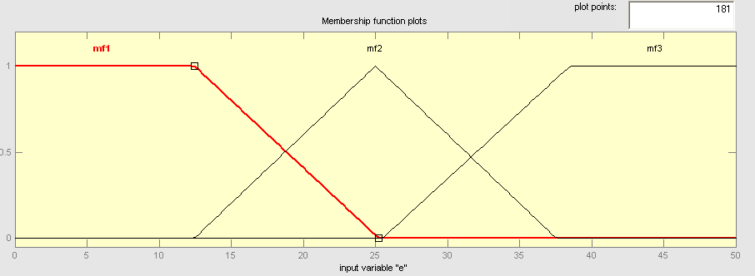
Hình 3.16: Sự phân bố các giá trị mờ của biến vào

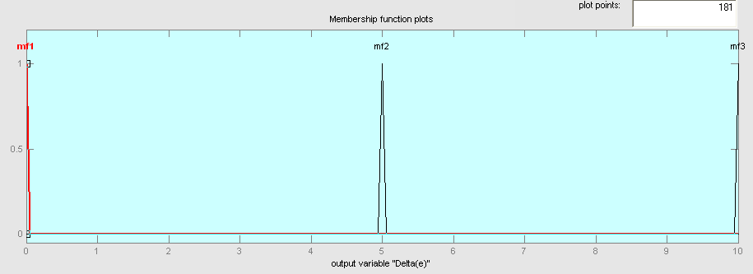
Hình 3.17: Sự phân bố các giá trị mờ của biến ra

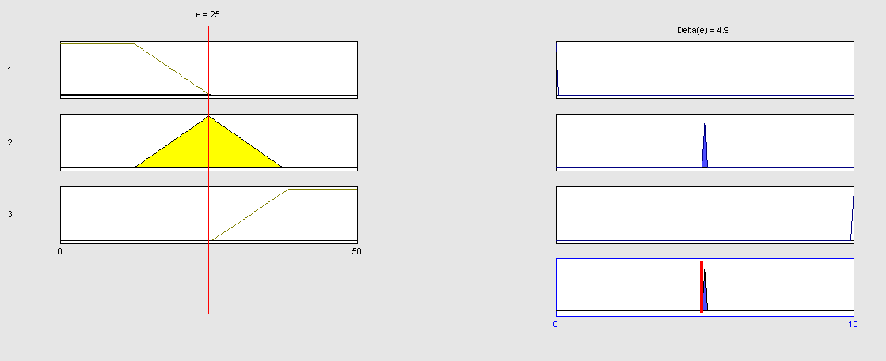
Hình 3. 18: Các luật điều khiển mờ

3.3. Mô phỏng các bộ điều khiển đã thiết kế
* Luật điều khiển và luật hợp thành
* Giải mờ
Giải mờ có thể được thực hiện theo các phương pháp điểm trọng tâm, phương pháp trung bình hay phương pháp cực đại.
$x_{0}=\frac{\int_{S}{x\text{.}μ_{B}(x)}\text{dx}}{\int_{S}{μ_{B}(x)}\text{dx}}$
Trong đó: S là miền xác định của tập mờ B.

3.4. Khảo sát chất lượng bằng bộ điều khiển mờ lai và so sánh với bộ điều khiển PID

3.4.1. Khảo sát chất lượng bằng bộ điều khiển PID
Sơ đồ mô phỏng hệ thống sử dụng bộ điều khiển PID
Bộ điều khiển được thiết kế theo phương pháp thực nghiệm: K_{p} = 80; K_{I} = 150.
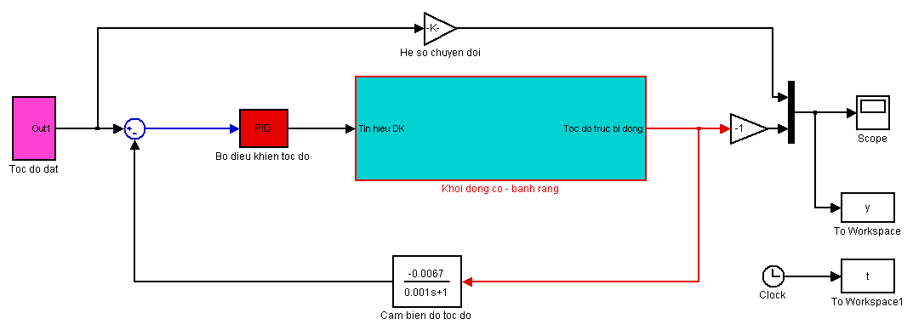

Hình 3.19: Sơ đồ mô phỏng hệ truyền động bánh răng bằng bộ điều khiển PID
Trong đó các khối trong sơ đồ như sau:
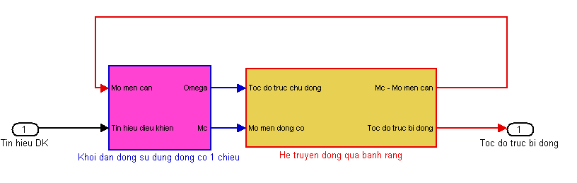

Hình 3.20: Khối động cơ và hệ bánh răng

Hình 3.21: Khối động cơ một chiều
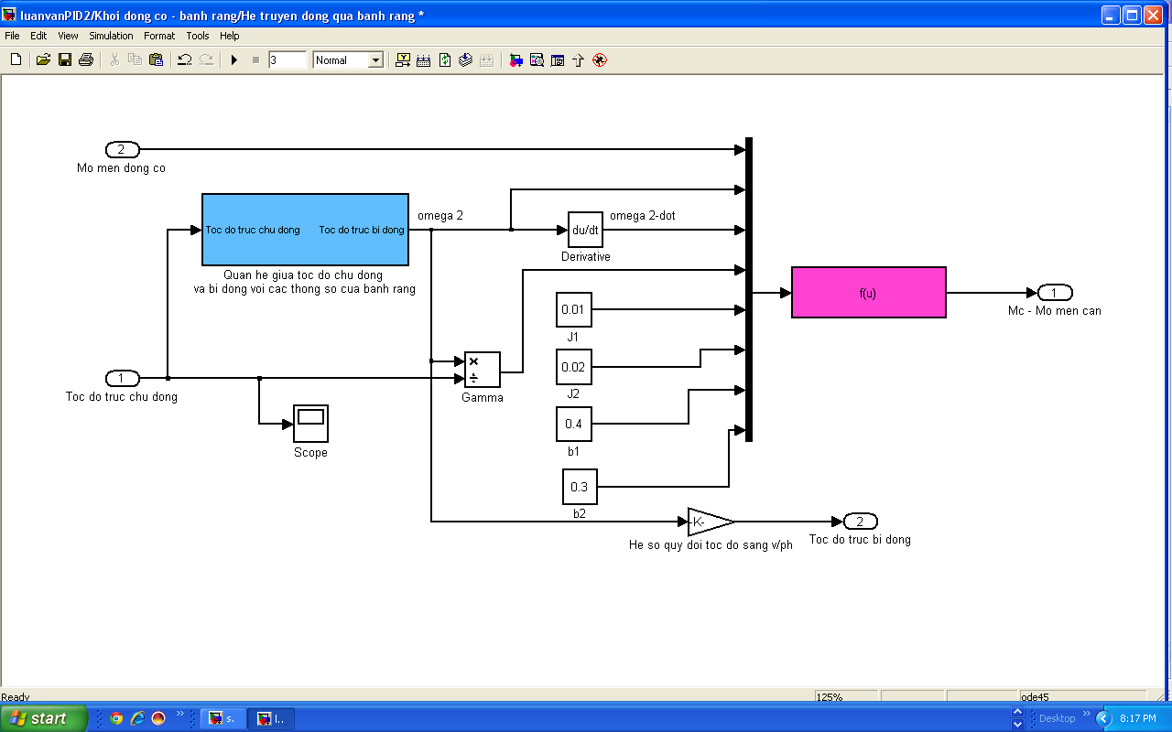

Hình 3.22: Khối cặp bánh răng

Kết quả mô phỏng hệ thống sử dụng bộ điều khiển PID
- Trường hợp tốc độ đặt 550v/ph

Hình 3.23: Đáp ứng tốc độ của hệ truyền động băng răng với tốc độ không đổi
- Trường hợp tốc độ thay đổi là hằng số nhảy từ 550 v/ph lên 850v/ph

Hình 3.24: Đáp ứng tốc độ của hệ truyền động băng răng với tốc độ thay đổi

3.4.2. Khảo sát chất lượng bằng bộ điều khiển mờ lai
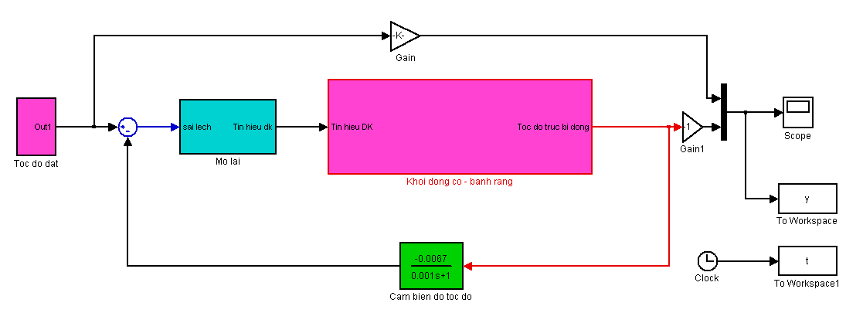
Sơ đồ mô phỏng

Hình 3.25: Sơ đồ mô phỏng hệ truyền động bánh răng bằng bộ điều khiển mờ lai
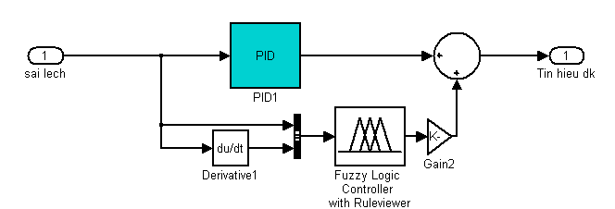
Trong đó bộ điều khiển mờ lai có cấu trúc mô phỏng:

Hình 3.26: Sơ đồ mô phỏng ổ đỡ từ với cấu trúc bộ điều khiển mờ lai

Kết quả mô phỏng

Hình 3.27: Đáp ứng tốc độ của hệ truyền động băng răng với tốc độ không đổi

Hình 3.28: Đáp ứng tốc độ của hệ truyền động băng răng với tốc độ thay đổi

3.4.3. So sánh bộ điều khiển mờ lai với bộ điều khiển PID
Sơ đồ mô phỏng

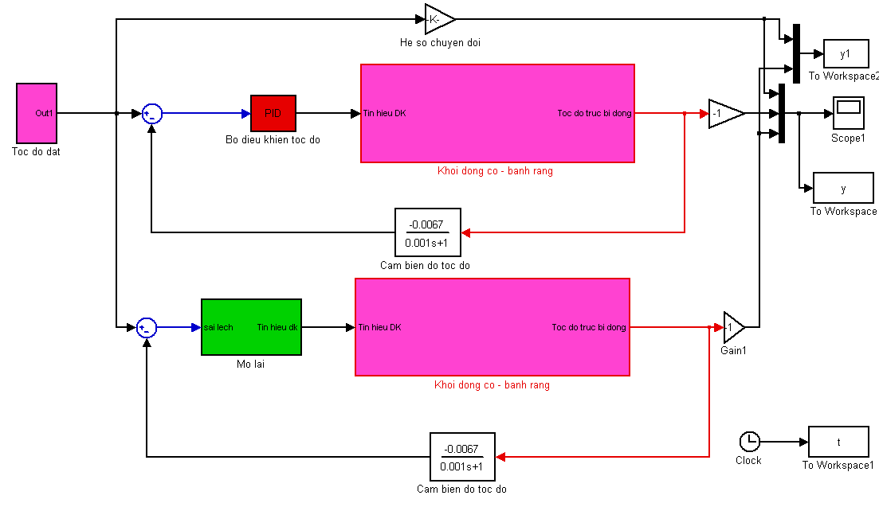

Hình 3.29: Sơ đồ mô phỏng hệ truyền động bánh răng bằng bộ điều khiển PID và mờ lai
Kết quả mô phỏng

Hình 3.30: Đáp ứng tốc độ của hệ truyền động băng răng với tốc độ không đổi

Hình 3.31: Đáp ứng tốc độ của hệ truyền động bánh răng với tốc độ thay đổi

3.4.4. Nhận xét
Từ các kết quả mô phỏng trên các hình 3.31 và hình 3.32 cho thấy bộ điều khiển mờ lai đã cải thiện được một số chỉ tiêu chất lượng so với bộ điều khiển PID như thời gian quá độ và mức độ dao động của tốc độ quay trục bánh răng. Điều này cho thấy với phương pháp điều khiển mờ lai đem lại khả quan cho việc phát triển ứng dụng phương pháp điều khiển hiện đại cho hệ truyền động có khe hở (hệ truyền động bánh răng).

3.5. Kết luận chương 3
Chương 3 đã giải quyết được một số vấn đề sau:
- Tổng quan được những vấn đề cơ bản về hệ logic mờ và điều khiển mờ.
- Đưa ra được phương pháp thiết kế bộ điều khiển mờ lai để thiết kế bộ điều khiển cho đối tượng.
- Mô phỏng hệ thống.
- Đánh giá chất lượng hệ thống điều khiển truyền động có khe hở (bánh răng) bằng bộ điều khiển mờ lai so với bộ điều khiển PID.

Chương 4
KẾT QUẢ THÍ NGHIỆM

4.1. Card DS1104 sử dụng trong hệ thống thí nghiệm [15]
Ngày nay, trong lĩnh vực công nghiệp có nhiều bộvi xử lý được sản xuất ứng dụng cho việc điều khiển động cơ như: DSP2407, DSP2407, FPGA,...Hãng dSPACE (Đức) cũng đã nghiên cứu và sản xuất thành công Card dSPACE DS1103, DS1104. Một đặc điểm nổi trội của card dSPACE là kết nối với phần mềm mô phỏng Matlab_Simulink.
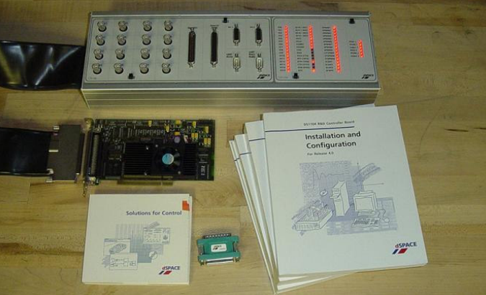
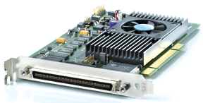
Hình 4.1: Những bộ phận chính của Card DS1104

4.2. Cấu trúc phần cứng của DS1104 [15]

4.2.1. Cấu trúc tổng quan
DS1104 được xây dựng trên cơ sở vi xử lý tín hiệu số TMS320F240 của hãng Texas Instruments.

Bảng 4.1: Dung lượng các bộ nhớ của DS1104
ON-CHIP MEMORY (WORDS) |  |  | Nguồn nuôi  (V) | Chu kì (ns) | Số chân
RAM |  | FLASH  EEPROM | Nguồn nuôi  (V) | Chu kì (ns) | Số chân
DATA | DATA/PROG | PROG | Nguồn nuôi  (V) | Chu kì (ns) | Số chân
288 | 256 | 16K | 5 | 20 | PQ 132–P
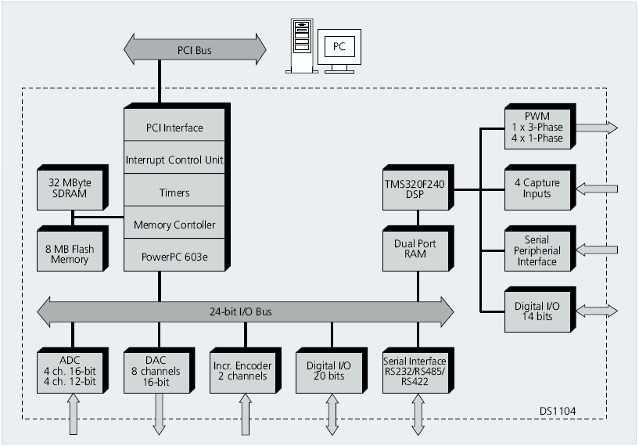
Hình 4.2: Sơ đồ khối của DS1104

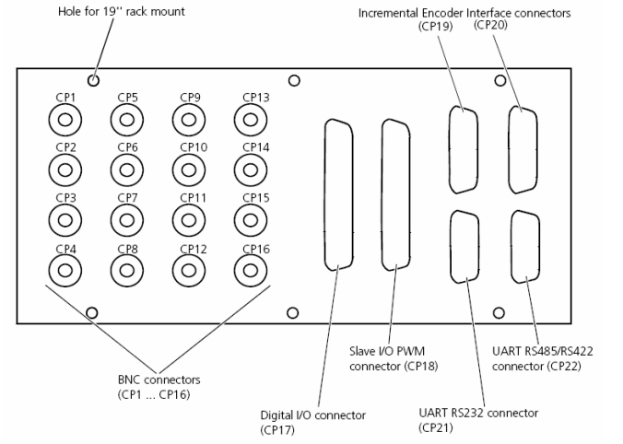
Hình 4.3: Các Modul giao tiếp phần cứng của DSP1104

4.3. Sơ đồ cấu trúc hệ thống thí nghiệm
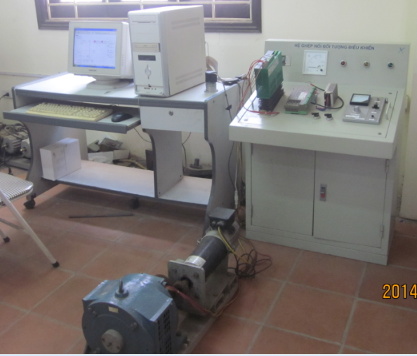
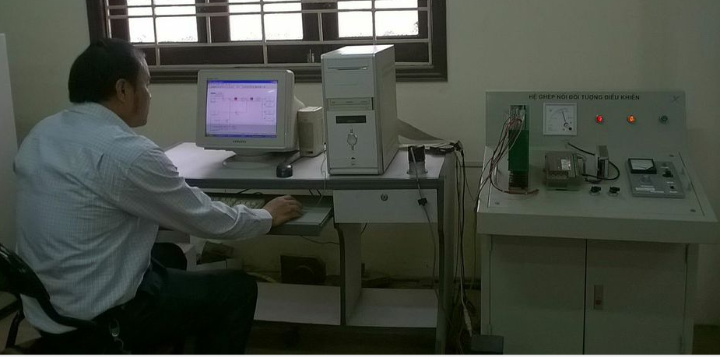

Hình 4.7: Hệ thống thí nghiệm hệ truyền động bánh răng

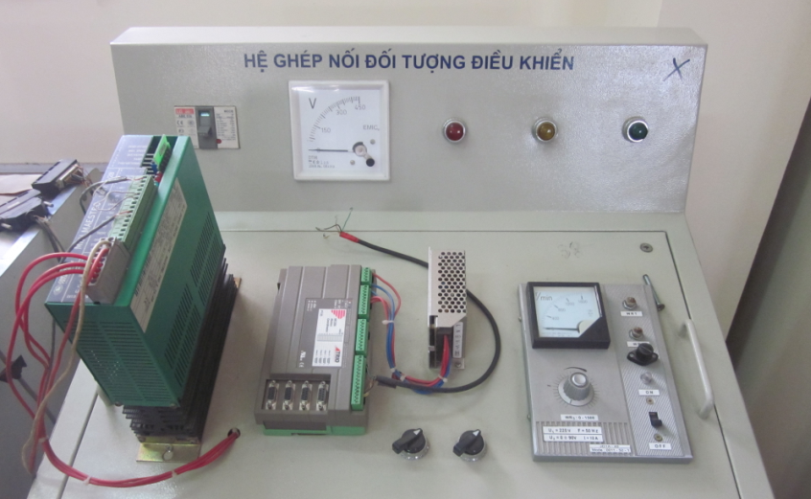
Hình 4.8: Hệ thống ghép nối máy tính với hệ truyền động (động cơ)

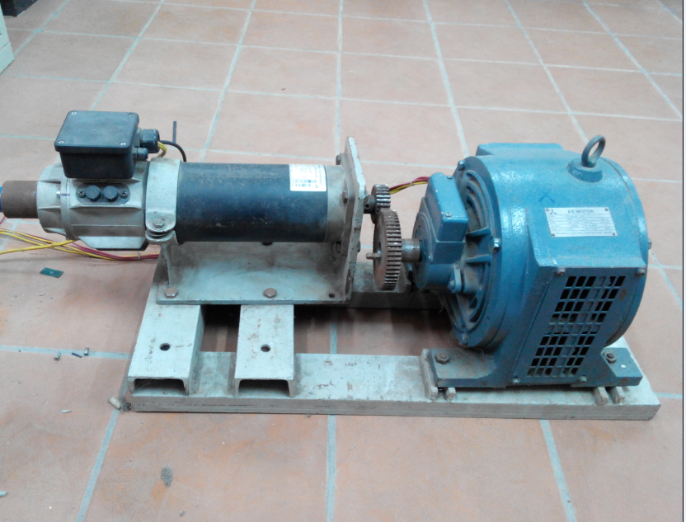

Hình 4.9: Đối tượng hệ truyền động bánh răng

4.4. Kết quả thí nghiệm với bộ điều khiển PID
Cấu trúc điều khiển được xây dựng trên Matlab/simulink kết nối với phần mềm Control Desk
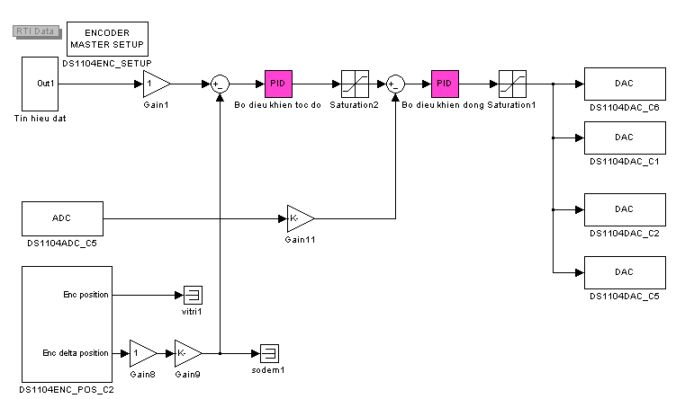

Hình 4.10: Cấu trúc điều khiển với bộ điều khiển PID xây dựng trên Matlab/simulink
Kết quả thí nghiệm
- Trường hợp thay đổi tốc độ đặt của động cơ từ 0 lên 500 v/ph sau đó tiếp tục tăng lên 820v/ph, ta được:
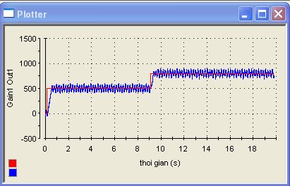

Hình 4.11: Kết quả thí nghiệm với bộ điều khiển PID (1)
- Trường hợp thay đổi tốc độ đặt của động cơ từ 0 lên 720 v/ph sau đó tiếp tục giảm về 420v/ph:
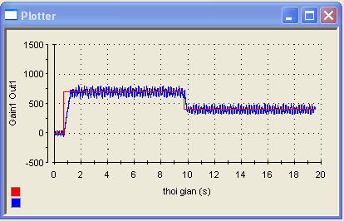

Hình 4.12: Kết quả thí nghiệm với bộ điều khiển PID (2)

4.5. Kết quả thí nghiệm với bộ điều khiển mờ lai
Cấu trúc điều khiển được xây dựng trên Matlab/simulink kết nối với phần mềm Control Desk
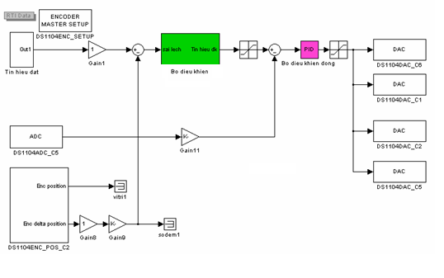

Kết quả thí nghiệm
- Trường hợp thay đổi tốc độ đặt của động cơ từ 0 lên 500 v/ph sau đó tiếp tục tăng lên 820v/ph:
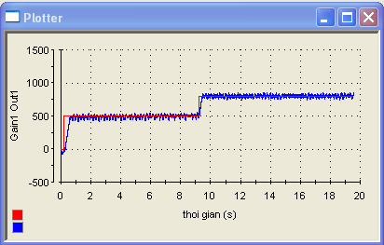

Hình 4.14: Kết quả thí nghiệm với bộ điều khiển mờ lai (1)

- Trường hợp thay đổi tốc độ đặt của động cơ từ 0 lên 720 v/ph sau đó tiếp tục giảm về 420v/ph:
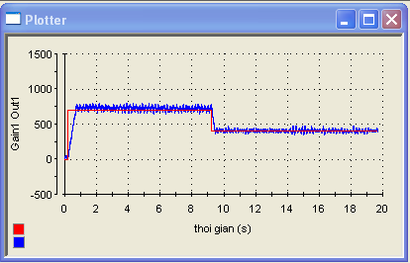

Hình 4.15: Kết quả thí nghiệm với bộ điều khiển mờ lai (2)

4.6. Nhận xét kết quả thí nghiệm
- Từ kết quả thí nghiệm trên hình 4.11 và 4.12 cho thấy chất lượng làm việc của hệ thống với bộ điều khiển PID đã được đảm bảo, đáp ứng của hệ thống luôn bám tốt giá trị đặt kể cả khi giá trị đặt thay đổi theo chiều tăng hoặc giảm. Tuy nhiên hệ thống còn dao động mạnh chạy chưa êm.
- Kết quả thí nghiệm hệ thống với bộ điều khiển mờ lai thể hiện trên các hình 4.14 và hình 4.15 cho thấy chất lượng của hệ thống đã được cải thiện đáng kể so với bộ điều khiển PID (hình 4.11 và hình 4.12). Nó được thể hiện về mặt thời gian quá độ và mức độ dao động của hệ truyền động đã được giảm đáng kể, hệ thống chạy êm hơn. Điều này đã kiểm chứng được tính đúng đắn của thuật toán điều khiển mờ lai.

4.7. Kết luận chương 4
Chương 4 đã giải quyết được một số vấn đề sau:
- Giới thiệu về Card điều khiển DS110
- Cấu trúc hệ thống thí nghiệm.
- Xây dựng hệ thống mô phỏng trên Matlab/simulink có kết nối với phần mềm Control Desk của hệ thống thí nghiệm.
- Tiến hành thí nghiệm lấy kết quả.
- Đánh giá chất lượng hệ thống điều khiển hệ truyền động bánh răng bằng bộ điều khiển mờ lai so với bộ điều khiển PID.

